**学习主题：春天的歌**

1. **学习目标**

同学们，今天我们学习的主题是《春天的歌》，这节课我们将学习歌曲《小雨沙沙沙》内容，能够用弹性的声音演唱歌曲，感受歌曲描述春雨沙沙，万物生长的动人景象。

1. **学习活动**

活动1：复习歌曲《布谷》。

活动2：聆听歌曲《小雨沙沙沙》。

活动3：识读乐谱，演唱歌曲旋律。

活动4：演唱歌曲。

1. **学习资源**

**1、歌曲《布谷》的歌片**

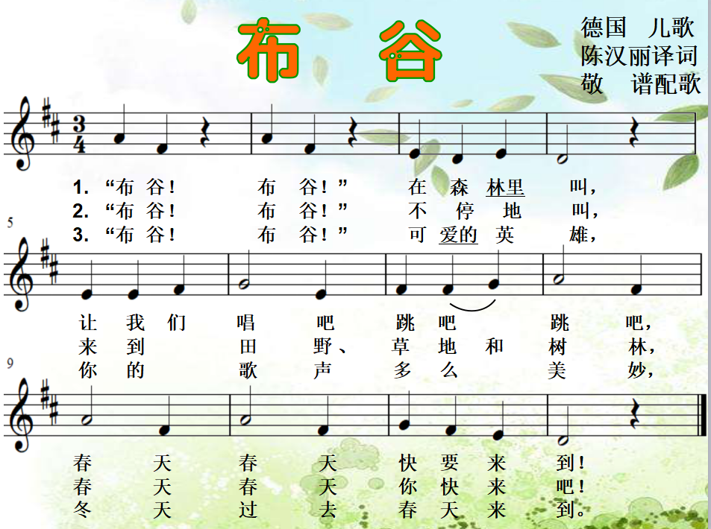

**2．《小雨沙沙沙》的歌片**

